新 书 推 荐

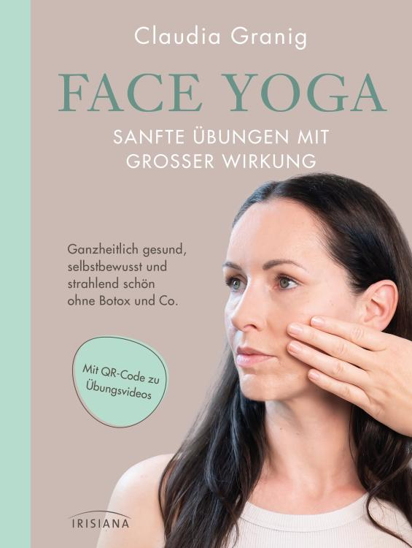
中文书名：《面部瑜伽——轻柔锻炼，效果明显：让全面健康、自信与自然之美触手可及》
英文书名：Face Yoga – Gentle Exercises with Strong Effect: Holistic Health, Confidence, and Radiant Beauty without Botox or Other Cosmetic Treatments
德语书名：Face Yoga – Sanfte Übungen mit großer Wirkung
作者：Claudia Granig
出版社：Irisiana
代理公司：Penguin Random House Verlagsgruppe/ANA/Winney
页数：176页
出版时间：2025年9月
审读资料：电子稿
类型：保健

内容简介：

开启内外兼修之美

克劳迪娅·格拉尼格（Claudia Granig）的理念并不迎合“逆龄永驻”的时尚焦虑。相反，她这套通过Instagram和YouTube账号@bareskinfaceyoga普及的方法，因其全面的功能而独树一帜。这套自己在家就能轻松完成的面部护理，不仅能有效改善细纹、促进血液循环，更能助力身心放松、减轻压力、增强自信。还有什么比平和积极的生活态度更能让面部的焕发光彩呢？

本书图文并茂，呈现了易于掌握的按摩手法、快捷的应用方法，以及10分钟、20分钟即可完成的练习计划，仅需极简器械，有时甚至不需要任何器械。书中附有二维码，扫码即可观看作者的锻炼视频，助你立刻开始专属自己的焕颜活力之旅。

契合热点话题“面部瑜伽”——一种全方位促进健康、放松与自信的方法
内含丰富彩色图解，二维码直通作者跟练视频
无需器械——仅凭双手即可轻松锻炼

作者简介：


克劳迪娅•格拉尼格（Claudia Granig）的面部瑜伽之旅始于某次在照片中发现的一道眉间纹。她没有选择肉毒杆菌，而是听从朋友的建议，尝试了效果显著的面部瑜伽。新冠疫情让她决定开始跟随知名专家丹妮尔·柯林斯（Danielle Collins）深造。此后，她不断精进面部瑜伽、（面部）拔罐和（面部）刮痧按摩的知识与技能，并通过参与美容贴布的专业培训进一步丰富资质。她希望帮助女性发掘面部的自然之美，珍视真我，为时光骄傲，而非徒劳地追逐永驻的青春。

感谢您的阅读！
请将反馈信息发至：版权负责人
Email：Rights@nurnberg.com.cn
安德鲁·纳伯格联合国际有限公司北京代表处
北京市海淀区中关村大街甲59号中国人民大学文化大厦1705室, 邮编：100872
电话：010-82504106, 传真：010-82504200
公司网址：http://www.nurnberg.com.cn
书目下载：http://www.nurnberg.com.cn/booklist_zh/list.aspx
书讯浏览：http://www.nurnberg.com.cn/book/book.aspx
视频推荐：http://www.nurnberg.com.cn/video/video.aspx
豆瓣小站：http://site.douban.com/110577/
新浪微博：安德鲁纳伯格公司的微博_微博 (weibo.com)
微信订阅号：ANABJ2002


